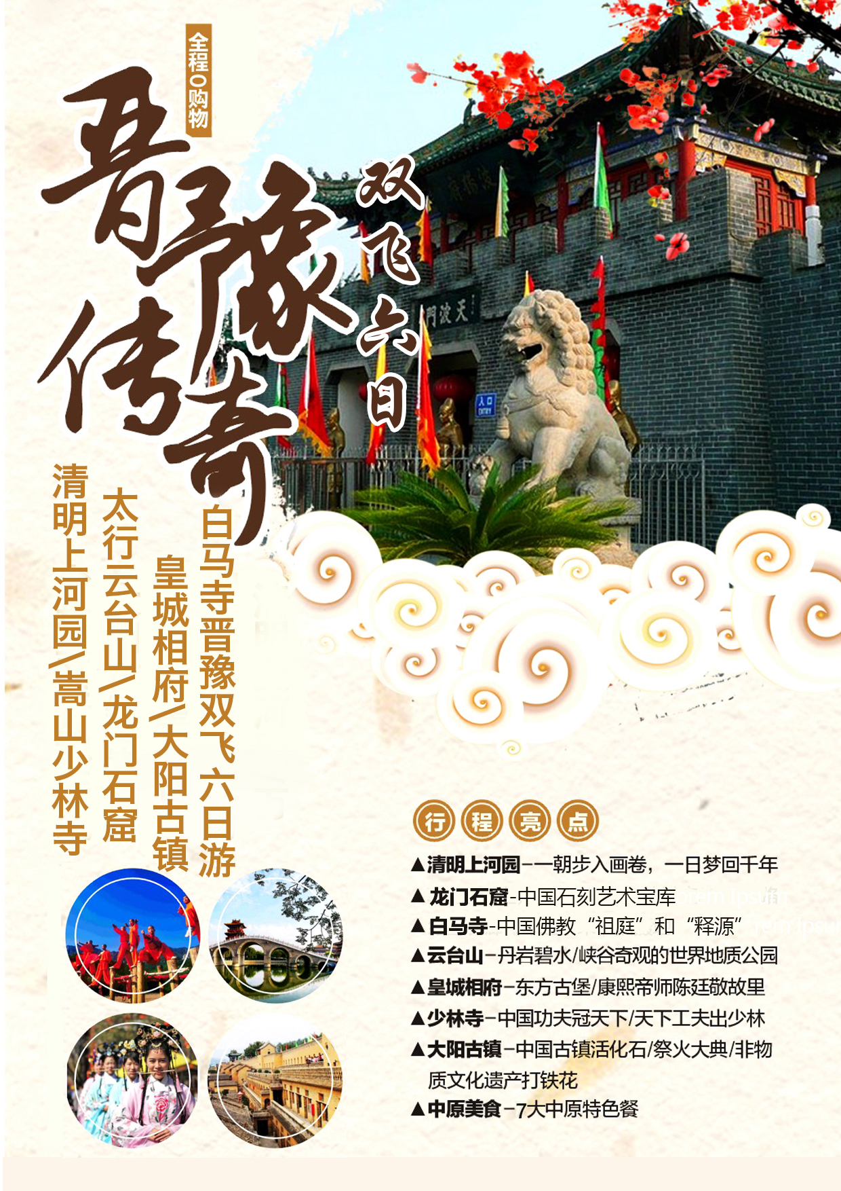
【晋豫传奇】
清明上河园/白马寺/龙门石窟/太阳古镇/皇城相府/云台山 /少林寺双飞6日游
必选理由 |  | 【昆明成团】全团均为云南成团，拒绝拼团；清楚行程  【定制由您】全程门票要根据游客实际年龄现补，享受应得优惠，明明白白  【纯玩旅游】全程绝无任何旅行社指定购物店，仅1个当地特产超市  【两省联游】一次出行，游河南、山西精华景点  【景点升级】免费送“千年铁魂”打铁花表演，超震撼的视觉盛宴  【体验升级】免费参加“祈福盛典”祭火大典，与大祭司一起点燃红焰，与“古代”美女一起偏偏起舞。为家人为朋友、为事业为健康祈福。  【用餐升级】免费升级 “河南烩面餐”、“开封小笼包餐”  【酒店升组长】免费升级1晚焦作当地四钻商务型酒店  全程一车一导，持证导游服务
精华景点 |  | 【少林寺】中国功夫冠天下，天下工夫出少林；  【大阳古镇】中国古镇活化石，祭火大典，非物质文化遗产打铁花 ；  【皇城相府】东方古堡，康熙帝师故居；  【清明上河园】一朝步入画卷，一日梦回千年；  【5A云台山】丹岩碧水、峡谷奇观的世界地质公园；  【龙门石窟】中国四大石窟之一，中国石刻艺术宝库之一 。
日期 | 行 程 内 容 |  | 供餐 | 住宿
D1 | 昆明-郑州 参考航班ZH8370(2215-0050)  昆明机场乘机前往郑州，接机后送至酒店，办理入住休息。 |  | /// | 郑州
D2 | 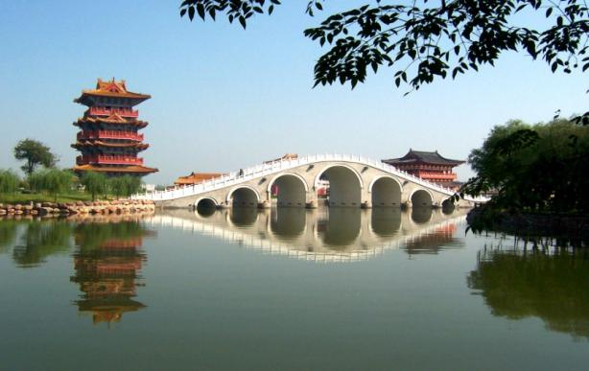  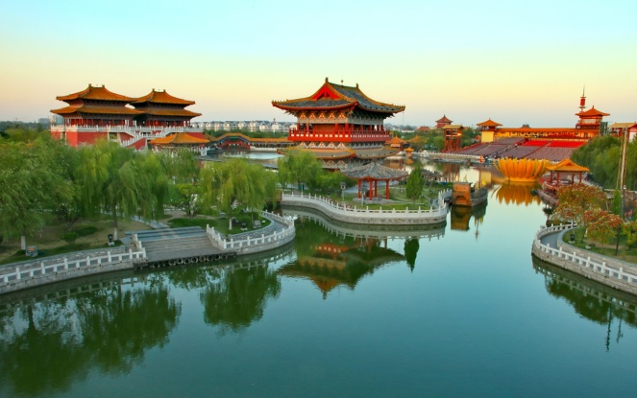  清明上河园、开封府、小宋城  早餐后游览以宋代张择端的名画《清明上河图》为蓝本按照1：1的比例，集中再现原图风物景观的大型宋代民俗风情游乐园——【清明上河园】（游览2小时左右），可以跨虹桥，登上善门，游鸿福寺，浏览文绣院，下榻古驿站。游览清明上河园，您可以情观党民间杂耍、木兰织房、年思社，还有吹糖人、剪纸、风筝等民间工艺。漫步其中，让您一朝步入画卷，一日梦回千年.  开封府：游览北宋时期天下首府——【开封府】（游览时间1.5小时左右），包龙图扶正祛邪、刚直不阿、美名传于古今。一曲“包龙图打坐在开封府”，令人荡气回肠，引起几多瑕思神往。您除了能够看到大批珍贵史料，轶事和陈展外，还能够看到“开衙仪式”、“包公断案”、“演武场迎宾表演”、“喷火变脸”等丰富多彩的表演活动，真切地体会到“游开封府，品味大宋文化；拜包龙图，领略人间正气”。  后赴 “开封人的待客厅”、“外地游客的首选地”、“开封市的新名片”、“文化旅游新地标”—— 【小宋城】晚餐自费品尝河南小吃。开封小宋城的综合营业区设置在地下一楼，整个营业区内以木质仿古建筑为主，回廊流水，亭台楼榭及戏台上传出的传统戏曲演唱声，仿佛瞬间把人 带回了拙朴又轻缓的北宋时代。抬起头，席天的是喷绘的蓝天白云。加上周围小吃摊贩身上的古装，制作木板年画的老师傅纵横的皱纹，以及路边一排绣娘手中的银 针，让来者一时忘忧。(重点推荐开封灌汤包子、锅贴、炒凉粉)，游览结束后入住酒店，入住后还可自由活动参观有千年传承的鼓楼夜市。晚餐后入住酒店。 |  | 早午/ | 开封
D3 | 山西皇城相府、大阳古镇、打铁花、祭火大典  早餐后游览“东方第一双城古堡”——【皇城相府】（游览时间2小时左右，导览器费用自理请自行选择），原名“中道庄”，清时由康熙赐名并亲笔御书“午亭山村”。后因康熙皇帝两次于此下榻，故名“皇城”，俗称“皇城相府”。建于明清时期的官宦宅居建筑群，为清代文渊阁大学士兼吏部尚书、《康熙字典》总阅官、辅佐康熙皇帝半个世纪之久的一代名相陈廷敬故居。  后赴山西晋城游览被称为“中国古城镇活化石”的——【大阳古镇】。它拥有两千六百多年的历史。同时大阳因手工制针业发达，被誉为“九州针都”。大阳古镇拥有丰富的历史文化内涵，是一处难得的具有“活化石”背景的古迹游览胜地。现如今景区内新增特色精美场馆：奇妙有趣的镜子迷宫、惊悚刺激的欢乐仙魔界、精彩绚丽的打铁花、还有温暖崇高的祭火祈福大典……以及贯利巷的各种精美小吃，让您绝对不虚此行，晚餐在大阳古镇景区自费品尝上千种晋南美食（宫廷馔面、民间小吃三杂、石子干饼等……）  参加“祈福盛典”【祭火大典】，与大祭司一起点燃红焰，与“古代”美女一起偏偏起舞。为家人为朋友、为事业为健康祈福  参观至今已有两千多的年历史的【“千年铁魂”打铁花】对大阳人来说，打铁花是融入到血液里了，大阳人可以说是舀着铁水打着铁花长大的。大阳古镇古法千年打铁花， 一场视觉震撼盛宴！ |  | 早午/ | 晋城
D4 | 云台山潭瀑峡、红石峡  早餐后赴世界地质公园、国家5A级景区、山水精华——【云台山风景名胜区】：后游览华夏第一秀水——【潭瀑峡】（又名小寨沟）（游览时间2小时左右），谷内“三步一泉、五步一瀑、十步一潭”风光宜人，宛若江南。在这里可以欣赏到耳鬓厮磨，窃窃私语的情人瀑；四季长流，珠帘高挂的水帘洞；石砚磨穿的洗砚池，远离城市喧嚣，置身世外桃源。  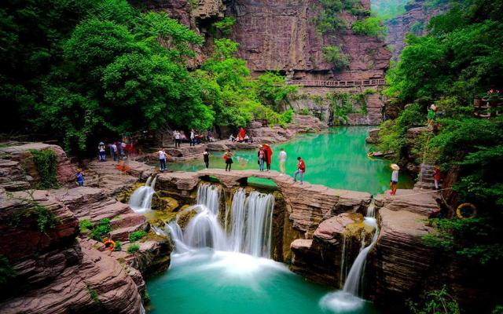  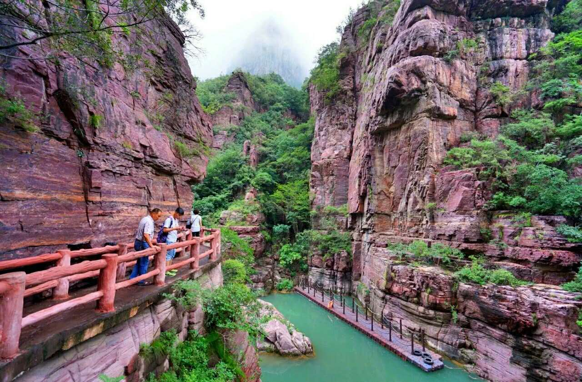  午餐后游览华夏第一奇峡——【红石峡】（又名温盘峪）（游览时间2小时左右），景区集秀、幽、雄、险于一体，泉、瀑、溪、潭于一谷，素来享有“盆景峡谷”的美誉，丹岩碧水，奇石林立，园林专家称之为“自然山水精品廊” 参观首龙潭、黑龙潭、青龙潭、黄龙潭、卧龙潭、眠龙潭、醒龙潭、子龙潭、游龙潭，构成九龙溪，还有幽瀑、穿石洞、相吻石、双狮汲水、孔雀开屏、棋盘石"等景观。（自愿自理：云台山子房湖快艇30元/人 游船40元/人）参观河南特产超市晚餐后入住焦作或景区。  温馨提示：云台山为国家5A级景区，门票实行通票制（个别景区产生的体验费等费用须自理），因景点众多，游览时间有限，我社安排游览最具代表性的景点，如遇人力不可抗因素导致我社推荐景点无法游览，则安排云台山其它景点，感谢您的理解。 |  | 早午晚 | 焦作或周边
D5 | 怀山堂、洛阳白马寺、龙门石窟  早餐后赴温县参观山药第一股：2008年9月8日，中共中央总书记、国家主席、中央军委主席胡锦涛到焦作市温县“铁棍”山药标准化种植基地，前往【怀山堂】（时间约2小时左右）考察，怀山堂是怀药商行，源自清乾隆三十八年（公元1773年），其创始人为清朝“怀山堂”第一代传人康玉生，历经河南温县康家八代相传，迄今已有240多年历史。怀山堂生物科技有限公司山药生产基地，创始人是清代，历经河南温县八代相传，已经有240年历史。了解四大怀药之一-铁棍山药的生产基地。  参观中原第一古刹——【白马寺风景名胜区】（游览时间1.5小时），白马寺被中外佛教界公认为“中国第一古刹”、世界著名伽蓝，是中国佛教文化的发祥地，被称为中国佛教界的释源和祖庭，拥有印度政府在世界上捐赠的第一座佛殿，具有光辉的历史和优良的传统，在中国佛教史上占有极其重要的地位。  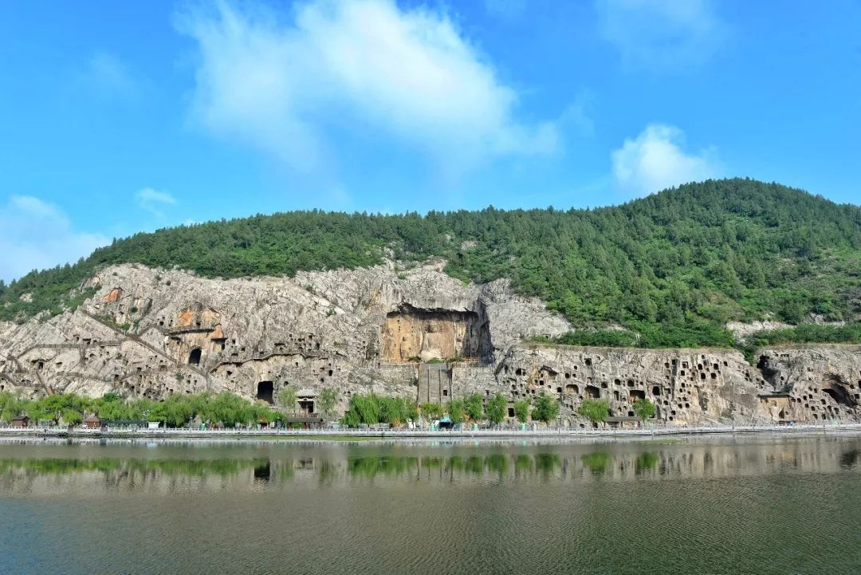  游览佛教三大石窟艺术宝库之一，世界文化遗产——【洛阳龙门石窟】（电瓶车单程10元/人，往返20元/人自愿自理。导览器15元/人自愿自理，因景区较大，游览时间有限，导游会根据游客的需求、爱好带领大家参观最具特色的景点），古代帝王常来此朝香拜佛，所以后人称这里为“龙门”。在这里您将可以领略到历经东魏，西魏，北齐，隋，唐和北宋，断续雕刻400余年左右，现存窟龛2345个，碑刻题记2800多块，佛塔80座，造像10万尊，此内最大的佛像是卢舍那大佛，他究竟有多大？他是男还是女？他像谁？嘿嘿--是会让您惊叹的哦！还可游览宾阳洞，万佛洞，莲花洞，古阳洞，药方洞，乾隆御碑亭等欣赏。 |  | 早午晚 | 洛阳
D6 | 少林寺-郑州-昆明 参考航班ZH8369(1820-2115)  早餐后， 游览武林名刹少林功夫的发源地——【登封少林寺】（游览2小时,电瓶车自理：单程15元/人，往返25元/人）导览器费用自理请自行选择，少林寺有“禅宗祖廷，天下第一名刹”之誉,自古就有深山藏古寺，碧溪锁少林之说，参观的建筑主要有山门、常住院，大雄宝殿、藏经阁、塔林等……在少林寺常住院的千佛殿的砖铺地面上有4排48个站桩坑，是历代少林武僧练功师留下来的原始脚坑，也是历年少林寺僧苦练武功的见证，从这些脚坑我们可知少林功夫非同一般.其神秘色彩更是让人流连忘返。乘机返回昆明至长水机场！结束愉快旅程！ |  | 早午/ | 无
服务标准 | 1.交通：昆明/郑州往返机票（含燃油税，机建），全程旅游大巴；  2.住宿：全程未挂牌三星酒店+升级一晚准四  3.门票：全程门票自理；  温馨提醒：因地域原因，当地景区酒店星级标准不能与大城市同级酒店相比，敬请谅解  - 膳食：5早7正，正餐餐标20元/人，10人/桌；  - 导游： 全程专业金牌导游；  - 用车：全程空调旅游车（1人1座）  - 购物：1特产超市
门票  详情
  景区 | 挂牌 | 60岁以下 | 60-64岁 | 65-69岁 | 70岁以上
  清明上河园 |  | 80元/人 | 60元/人 | 60元/人 | 5元/人
  开封府 |  | 55元/人 | 33元/人 | 33元/人 | 5元/人
  皇城相府 |  | 90元/人 | 60元/人 | 5元/人 | 5元/人
  太阳古镇场馆+祭火大典 |  | 30元/人 | 30元/人 | 30元/人 | 30元/人
  云台山 |  | 140元/人（含景交60元/人） | 120元/人 | 60元/人 | 60元/人
  龙门石窟 |  | 90元/人 | 45元/人 | 45元/人 | 5元/人
  白马寺 |  | 30元/人 | 18元/人 | 18元/人 | 5元/人
  少林寺 |  | 80元/人 | 40元/人 | 40元/人 | 5元/人
  合计 |  | 595元 | 406元 | 291元 | 120元
温馨提示 | （请仔细阅读）：  1、请客人出发时携带二代居民身份证等有效身份证件，儿童请携带户口本；请保持通讯畅通以便联络。  2、当地开始游览前一天，导游或旅行社工作人员会联系您，告知集合时间地点及车牌等具体出行事宜，请注意接听电话或者回复手机短信。如您在晚上21点之前仍未接到通知，请致电报名旅行社落实。  3、因散客拼团，游客抵达河南的时间不尽相同，有时需要等候团友集合，旅游车将停靠在郑州火车站 (停靠地点提前告知游客)，请客人保持通讯畅通，逾时请自行前往同团队汇合；最后一天晚上将在火车站或机场大巴站结束行程，请合理安排行程和交通。  4、本产品行程中所列时间和游览顺序仅供参考，在不减少景点和降低服务标准的前提下，可能会根据天气、交通等情况，对本次旅行的行程顺序进行适当调整，以确保行程顺利进行。  5、如遇政治、天气、高速封闭、交通堵塞等不可抗力或者不可归责与旅行社的因素，造成行程延误或者变更，旅行社不承担由此造成的损失和责任，但会积极协助安排，退还未产生费用，增加的费用由旅游者承担。  6、团队游览期间旅游者临时放弃项目或者擅自离团（包括长时间的迟到或无故失联）视同游客违约，其旅游服务合同关系自动终止，费用概不退还。  7、安排入住房间是按照每人一床位计算的价格，若客人要求单住或者未能与其他团友拼房，请补足单房差。  8、行程中所列团餐，如人数不足5人时，则由导游现退餐费，游客自行安排，敬请谅解。  9、若合同解除的违约责任，违约方按照比例向对方赔付，（接待费用参照比例：提前5天及以上的，按照10%；提前2至4天的，按照30%；提前1天的，按照60%）。  10、出行前请对产品充分了解，保证自己的身体能够完成游览，凡患有重大或不适合出游的疾病的游客谢绝参团，如果隐瞒病情参团发生的不良后果的，旅行社不承担责任和赔偿。  11、行程中请注意人身财产安全，保管好个人贵重物品，自由活动期间尽量结伴；入住宾馆贵重物品请寄存，休息时锁好门窗，在洗浴时请注意防滑，建议铺上防滑垫、穿好拖鞋防止滑倒；强烈建议客人购买人身意外保险；  12、代订或安排交通不能保证指定仓位、车次、铺位、靠窗、相邻、前排等特殊要求；安排酒店住宿不能保证楼层、朝向等特殊要求。  13、离团前请您填写《服务质量调查表》对我们的服务作出评价。不满意的地方请在调查表上客观准确地反映出来，以便我们尽快调查解决。出现服务争议问题我们将参照多数同团游客的服务评价处理。  14、由于旅游服务的时效特殊性，出现服务质量问题或者需要帮助请及时与导游联系或者拨打我社质量监督电话，我们承诺及时回应解决。

